УТВЕРЖДАЮ

Директор МКОУ СОШ № 11
__________А.Ш.Шахамирова
«__ » ___________ 20___ г.

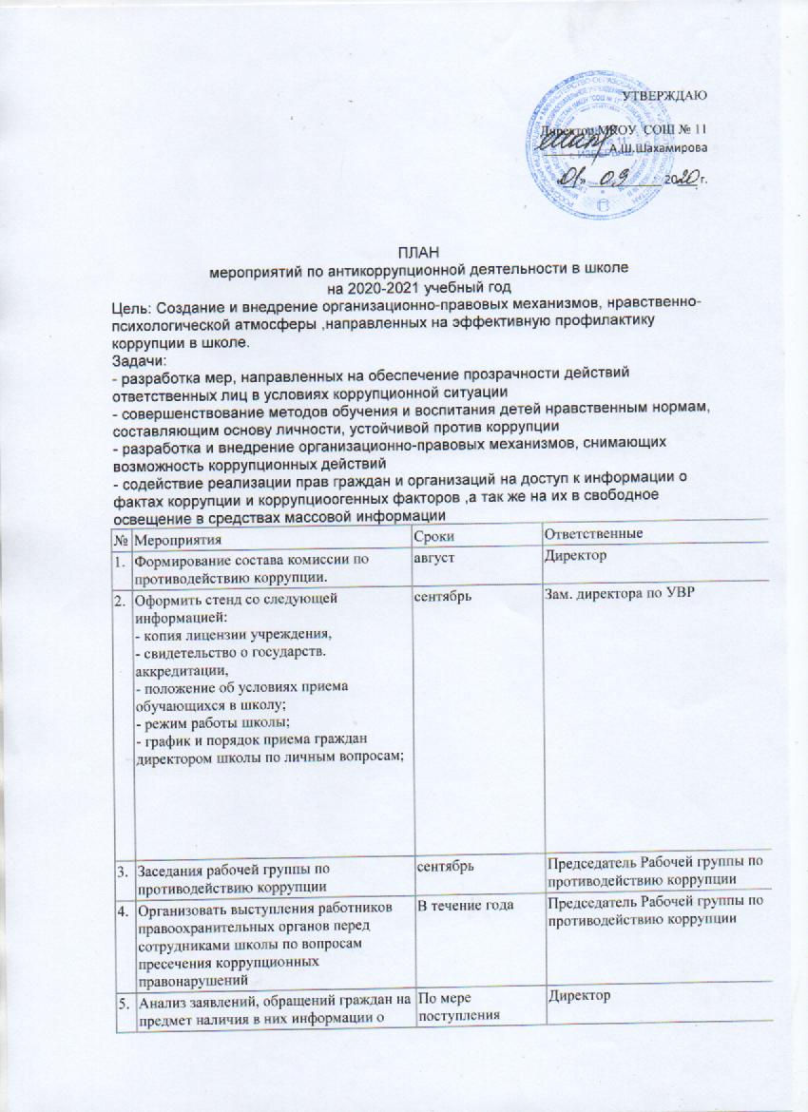
ПЛАН
мероприятий по антикоррупционной деятельности в школе
на 2020-2021 учебный год
Цель: Создание и внедрение организационно-правовых механизмов, нравственно-психологической атмосферы ,направленных на эффективную профилактику коррупции в школе.
Задачи:
- разработка мер, направленных на обеспечение прозрачности действий ответственных лиц в условиях коррупционной ситуации
- совершенствование методов обучения и воспитания детей нравственным нормам, составляющим основу личности, устойчивой против коррупции
- разработка и внедрение организационно-правовых механизмов, снимающих возможность коррупционных действий
- содействие реализации прав граждан и организаций на доступ к информации о фактах коррупции и коррупциоогенных факторов ,а так же на их в свободное освещение в средствах массовой информации
№ | Мероприятия | Сроки | Ответственные
1. | Формирование состава комиссии по противодействию коррупции. | август | Директор
2. | Оформить стенд со следующей информацией:  - копия лицензии учреждения,  - свидетельство о государств. аккредитации,  - положение об условиях приема обучающихся в школу;  - режим работы школы;  - график и порядок приема граждан директором школы по личным вопросам; | сентябрь | Зам. директора по УВР
3. | Заседания рабочей группы по противодействию коррупции | сентябрь | Председатель Рабочей группы по противодействию коррупции
4. | Организовать выступления работников правоохранительных органов перед сотрудниками школы по вопросам пресечения коррупционных правонарушений | В течение года | Председатель Рабочей группы по противодействию коррупции
5. | Анализ заявлений, обращений граждан на предмет наличия в них информации о фактах коррупции в сфере деятельности школы | По мере поступления заявлений и обращений | Директор
6. | Проверка новых должностных инструкций работников учреждения на предмет наличия в них коррупциогенных факторов, которые могут оказать влияние на работника при исполнении им своих должностных обязанностей. | Февраль  ноябрь | Рабочая группа по противодействию коррупции
7. | Проведение мониторинга всех локальных актов, издаваемых администрацией школы на предмет соответствия действующему законодательству | 1 раз в полугодие | Рабочая группа по противодействию коррупции
8. | Ознакомление всех работников школы с действующими локальными актами. | сентябрь | Директор, зам. Директора по УВР
9. | Проведение мероприятий по разъяснению работникам школы законодательства в сфере противодействия коррупции. | 1 раз в четверть | Рабочая группа по противодействию коррупции
10. | Проведение родительских собраний с целью разъяснения политики школы в отношении коррупции. | Март  Ноябрь | Зам. директора по УВР, ВР  Классные руководители
11. | Проведение внеклассных мероприятий в 1-11 классах по противодействию коррупции | 1 раз в четверть | Классные руководители
12. | Анкетирование учащихся 9-11 классов по отношению учащихся к проблеме коррупции. | апрель | Классные руководители
13. | Проведение классных часов с 1-11 классы, посвященных Международному дню антикоррупции. | декабрь | Классные руководители
14. | Отчет директора школы перед работниками о проводимой работе по предупреждению коррупции (совещание с учителями) | февраль | Директор
15. | Проведение отчетов директора школы перед родителями обучающихся (родительский комитет) | Май | Директор
16. | Информирование правоохранительных органов о выявленных фактах коррупции в сфере деятельности школы | По мере выявления фактов | Директор, зам. директора по УВР,ВР
17. | Размещение на школьном сайте информации о реализации планируемых мероприятий | 2 раза в год | Зам. директора по ВР
18. | Заседание педагогического совета по итогам реализации плана мероприятий по противодействию коррупции в сфере деятельности школы. | ноябрь | Зам. директора по УВР
19 | Встреча учащихся с представителями правоохранительных органов | В течении года | Зам. директора по ВР

